**МИНОБРНАУКИ РОССИИ**

**САНКТ-ПЕТЕРБУРГСКИЙ ГОСУДАРСТВЕННЫЙ**

**ЭЛЕКТРОТЕХНИЧЕСКИЙ УНИВЕРСИТЕТ**

**«ЛЭТИ» ИМ. В.И. УЛЬЯНОВА (ЛЕНИНА)**

**Кафедра МО ЭВМ**

**ОТЧЕТ**

**по лабораторной работе №7**

**по дисциплине «Машинное обучение»**

**Тема: Классификация (Байесовские методы, деревья)**

|  |  |  |
| --- | --- | --- |
| Студент гр. 8303 |  | Гришин К. И. |
| Преподаватель |  | Жангиров Т.Р. |

Санкт-Петербург

2021

# Цель работы

Ознакомиться с методами классификации из библиотеки *Sklearn*.

# Ход выполнения работы

## Загрузка данных

1. Скачать датасет: <https://archive.ics.uci.edu/ml/datasets/iris>.
2. Загрузить данные в датафрейм

|  |  |  |  |  |  |
| --- | --- | --- | --- | --- | --- |
|  | **0** | **1** | **2** | **3** | **4** |
| 0 | 5.1 | 3.5 | 1.4 | 0.2 | Iris-setosa |
| 1 | 4.9 | 3.0 | 1.4 | 0.2 | Iris-setosa |
| 2 | 4.7 | 3.2 | 1.3 | 0.2 | Iris-setosa |
| 3 | 4.6 | 3.1 | 1.5 | 0.2 | Iris-setosa |
| 4 | 5.0 | 3.6 | 1.4 | 0.2 | Iris-setosa |

1. Данные отделены от меток
2. Метки преобразованы в числа
3. Выборка данных разбита на обучающую и тестовую

## Байесовские методы

1. Проведена классификация наивным байесовским методом.

Тестовая и обучающая выборки представляют собой исходные данные, поделенные пополам.

Неправильно классифицировано 4 значения.

|  |  |
| --- | --- |
| **Атрибут** | **Описание** |
| *class_count_* | Количество обучающих выборок, наблюдаемых в каждом классе |
| *class_prior_* | Вероятность каждого класса |
| *classes_* | Метки классов |
| *epsilon_* | Абсолютная аддитивная величина дисперсий |
| *sigma_* | Дисперсия каждого признака по классу |
| *theta_* | Среднее каждого признака по классу |

1. Точность классификации *`score()`.*

$$`score\left(X_{test}, Y_{test}\right)`=0.99$$

я

1. График зависимости количества неправильно классифицированных наблюдений и точности классификации от размера тестовой выборки. *random_state = 830303*. (рис. 1)

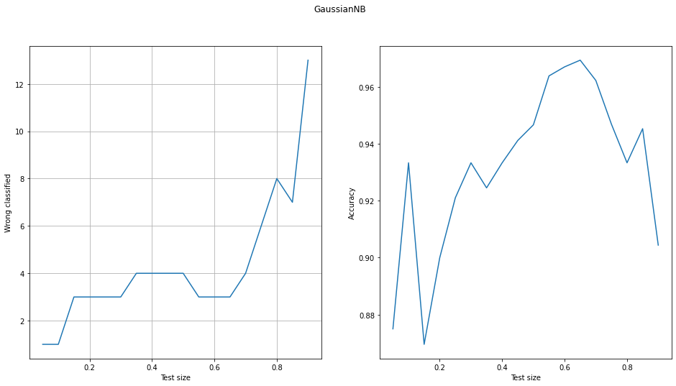

Рисунок 1. Зависимость количества неправильно классифицированных данных и точности классификации от размера тестовой выборки *GaussianNB*.

Точность классификации остается выше 90% на большей части выборки. При размере тестовой выборке от 0.2, точность классификатора стабильно увеличивается.

Это связано с нормальным распределением данных в классах, на основе которых ведется расчет в GaussianNB.

1. Проведена классификация с использованием *MultinomialNB*, *ComplementNB*, *BernoulliNB* (рис. 2, 3, 4 соотв.).

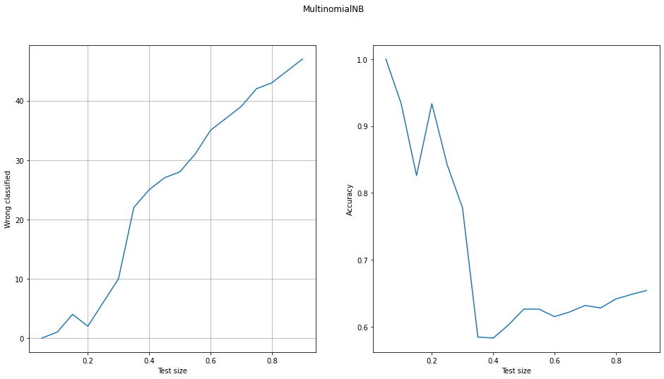

Рисунок 2. Зависимость количества неправильно классифицированных данных и точности классификации от размера тестовой выборки *MultinomialNB*.

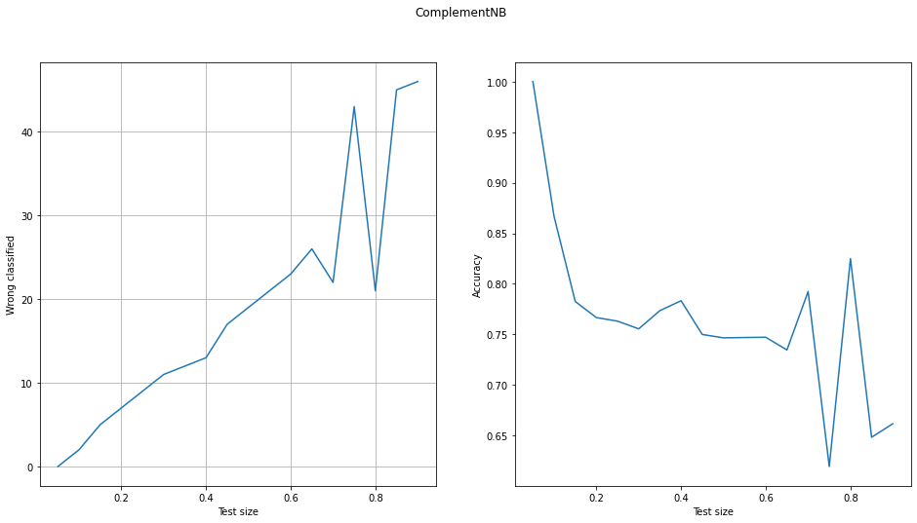

Рисунок 3. Зависимость количества неправильно классифицированных данных и точности классификации от размера тестовой выборки *ComplementNB*.

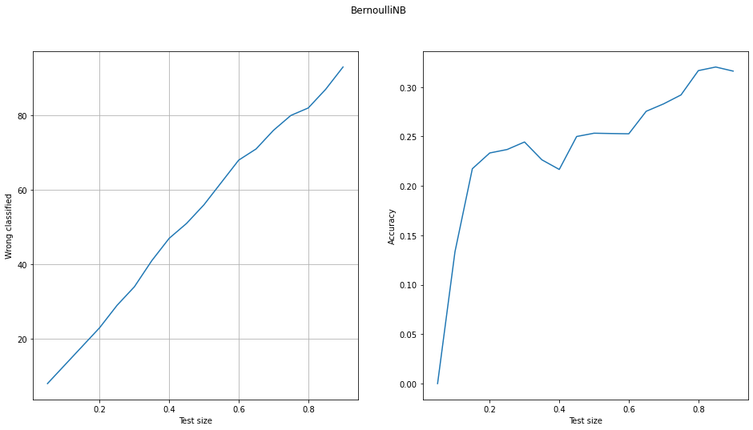

Рисунок 4. Зависимость количества неправильно классифицированных данных и точности классификации от размера тестовой выборки *BernoulliNB*.

*MultinomialNB* – полиномиальное функция появления наблюдения в классе.

*ComplementNB* – важное отличие в способе определения вероятности принадлежности классу. В отличие от обычного NB, здесь ведется поиск минимума в принадлежности другим классам.

*BernoulliNB* – реализация NB, где данные представлены многомерными векторами Бернулли (содержат двоичные данные).

Лучший результат показал *GaussianNB*, поскольку данные действительно нормально распределены. *MultinomialNB* и *ComplementNB*, показали худший результат, поскольку оперируют полиномиальным распределением.

Худший результат показал *BernoulliNB*, т.к. он оперирует данными отличными от предоставленных.

## Классифицирующие деревья

1. Проведена классификация при помощи деревьев на тех е данных.

Неправильно классифицировано 4 значения

1. Точность классификации *`score()`.*
$$`score\left( \right)`=0.95$$

2. Характеристики деревьев.
$$get_n_leaves()=5; get_depth()=4$$

3. Полученное дерево (рис. 5).

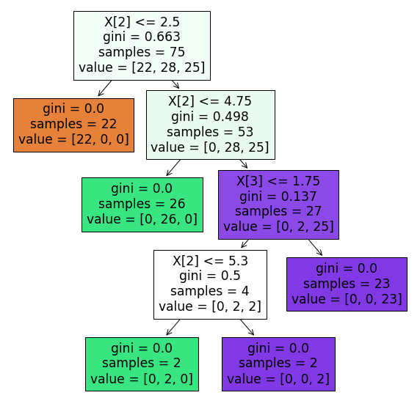

Рисунок 5. Дерево *DecisionTreeClassifier*.

Для каждого узла указываются: условие разбиения по признаку, значение загрязненности, количество наблюдений, распределение наблюдений по классам. В листах условие разбиения отсутствует.

1. График зависимости количества неправильно классифицированных наблюдений и точности классификации от размера тестовой выборки. *random_state = 830303* (рис. 6).

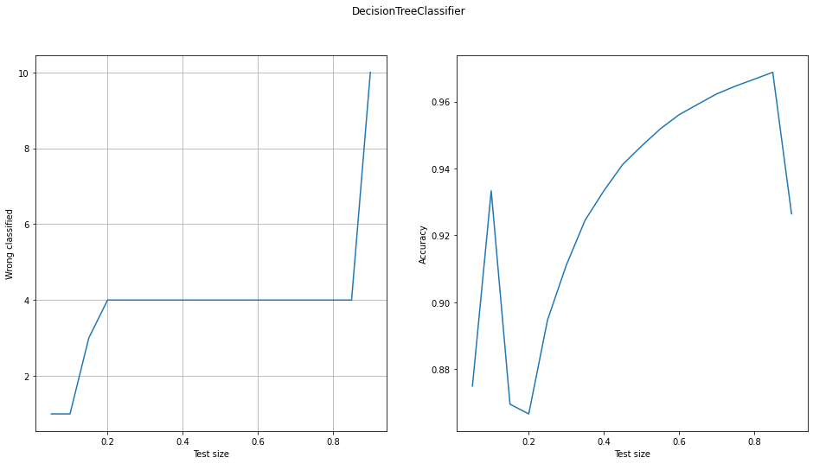

Рисунок 6. Зависимость количества неправильно классифицированных данных и точности классификации от размера тестовой выборки *DecisionTreeClassifier*.

Наблюдается слабая зависимость между качеством классификации и размером выборки, что говорит, о хорошей классифицируемости данных выборки.

1. Работа классифицирующего дерева при различных параметрах *criterion*, *splitter*, *max_depth*, *min_samples_split*, *min_samples_leaf*.

*criterion* (рис. 7)

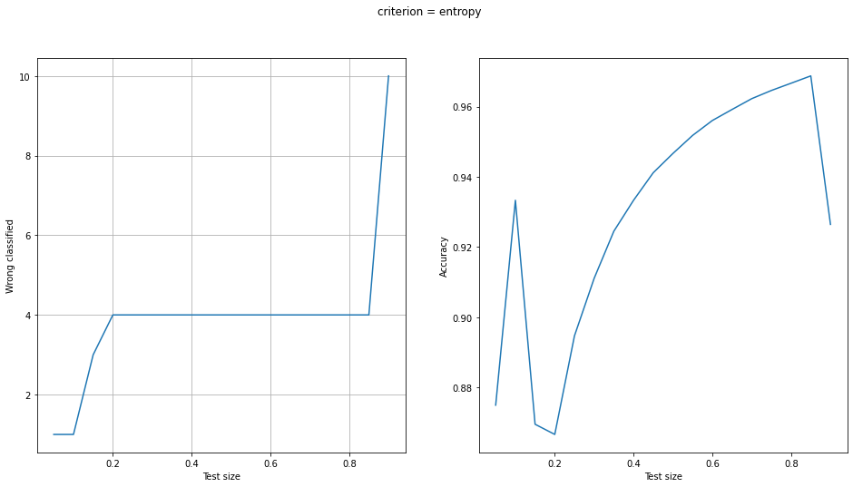

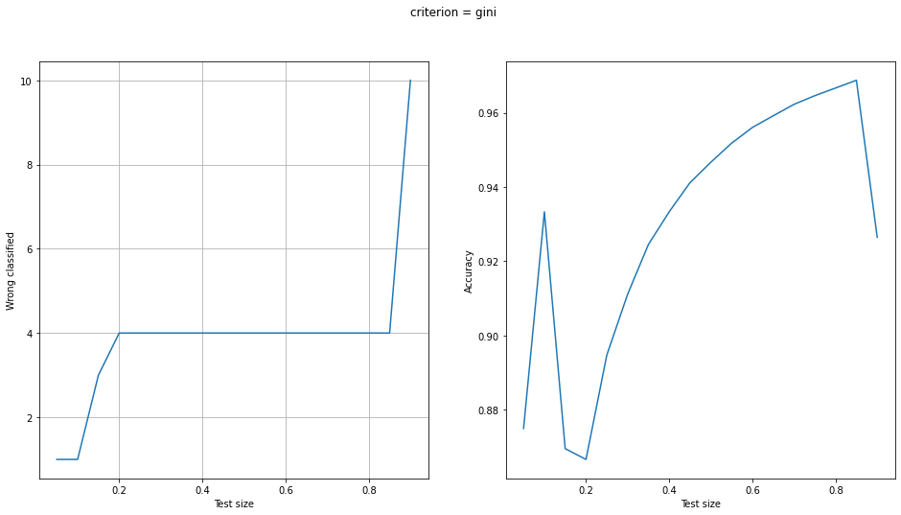

Рисунок 7. *DecissionTreeClassifier(criterion=)*

*splitter* (рис. 8)

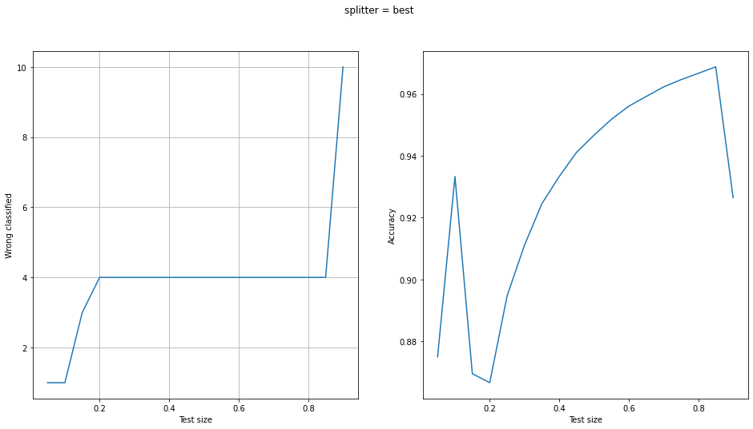

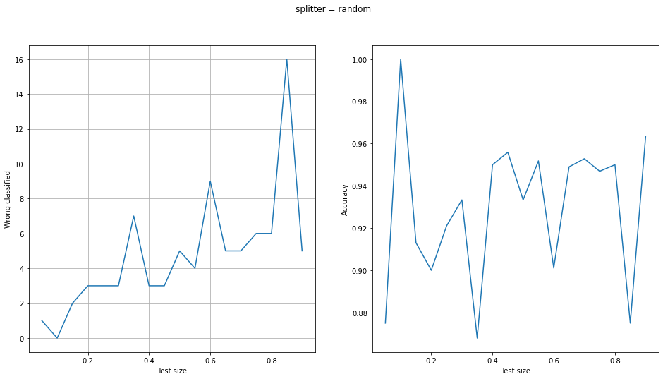

Рисунок 8. *DecissionTreeClassifier(splitter=)*.

*max_depth* (рис. 9, 10)

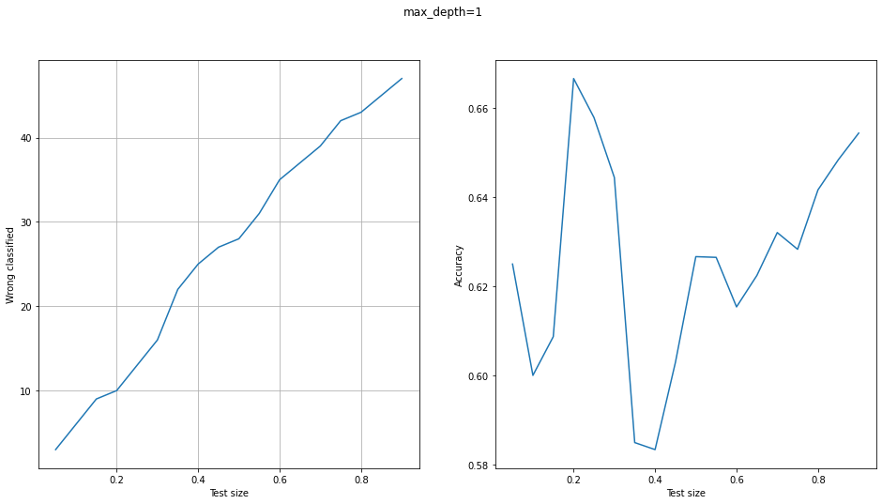

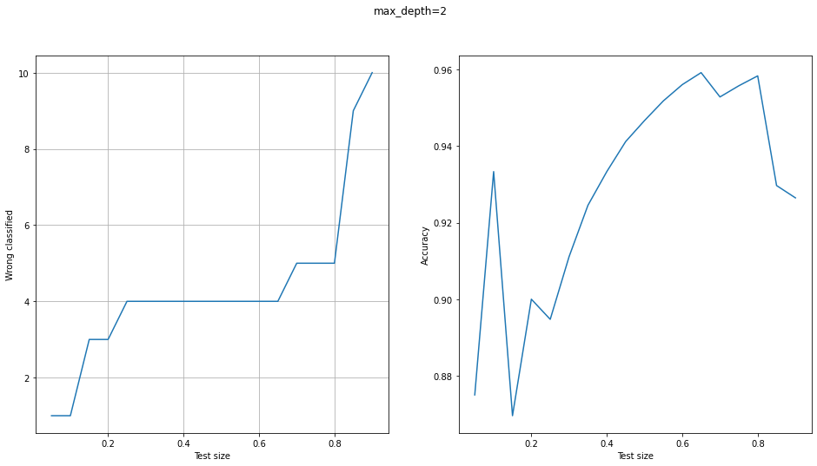

Рисунок 9. *DecissionTreeClassifier(max_depth=)*.

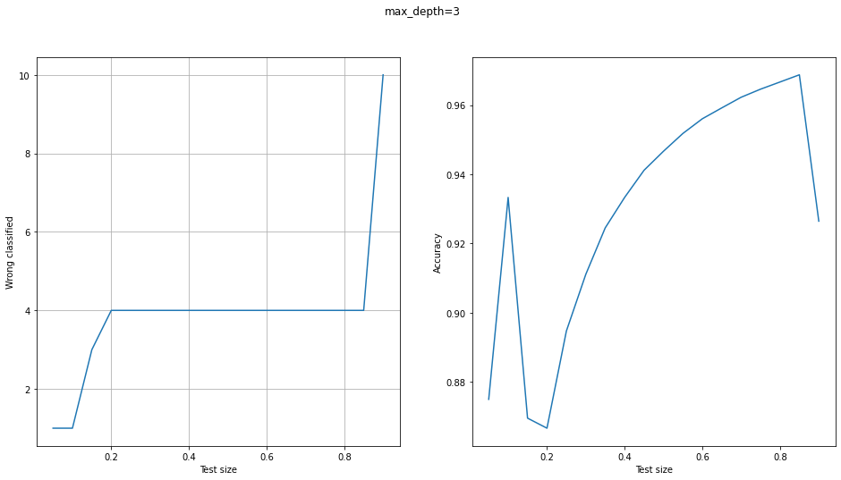

Рисунок 10. *DecissionTreeClassifier(max_depth=)*.

*min_samples_split* (11, 12, 13)

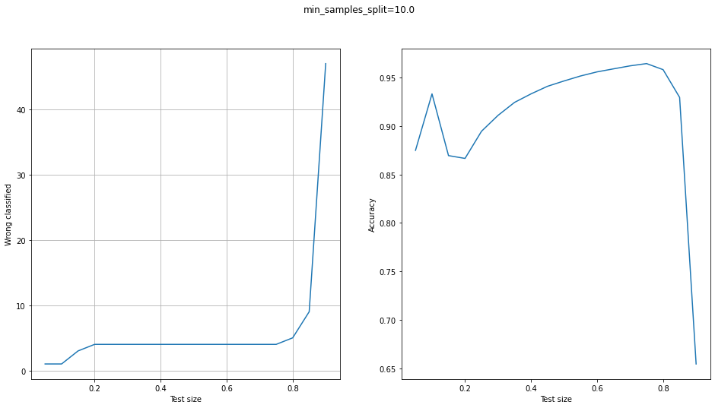

Рисунок 11. *DecissionTreeClassifier(min_samples_split=)*.

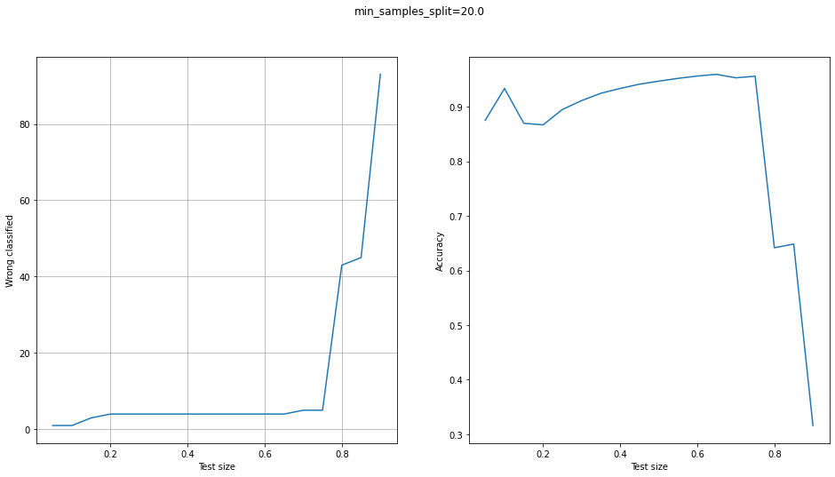

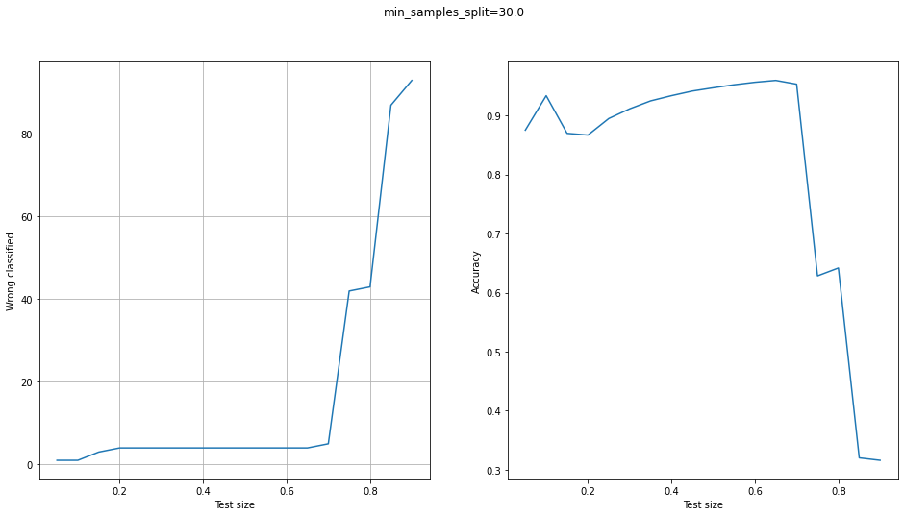

Рисунок 12. *DecissionTreeClassifier(min_samples_split=)*.

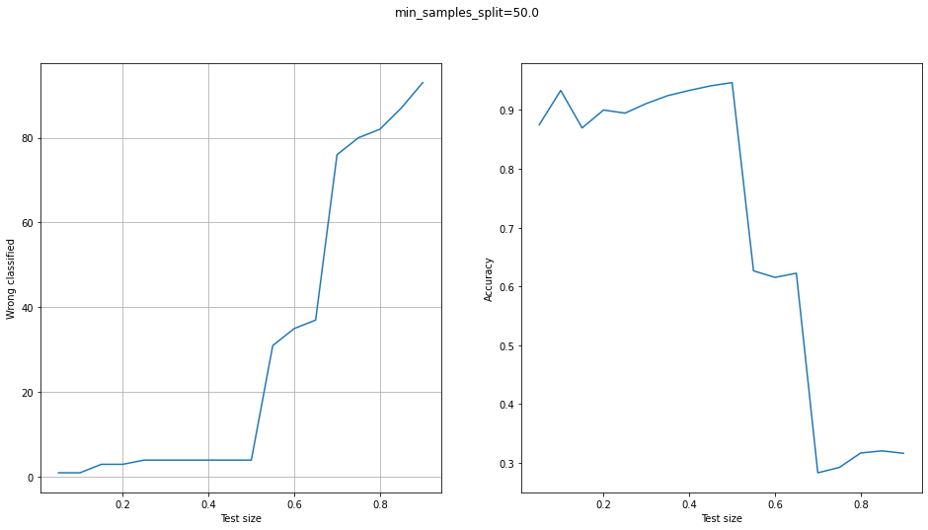

Рисунок 13. *DecissionTreeClassifier(min_samples_split=)*.

min_samples_leaf (рис 14, 15)

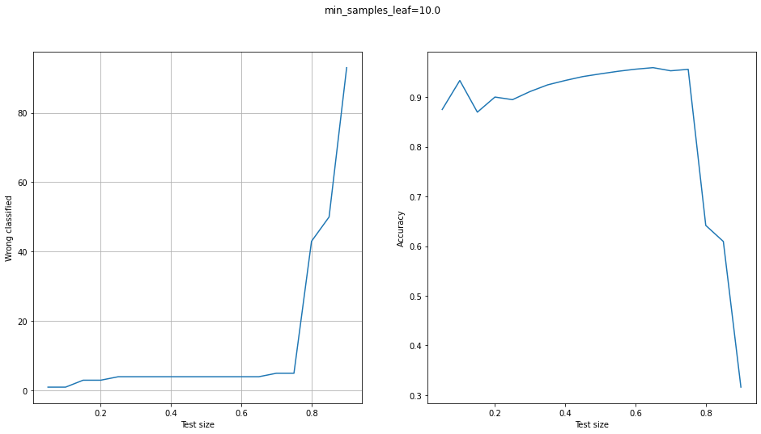

Рисунок 14. *DecissionTreeClassifier(min_samples_leaf=)*.

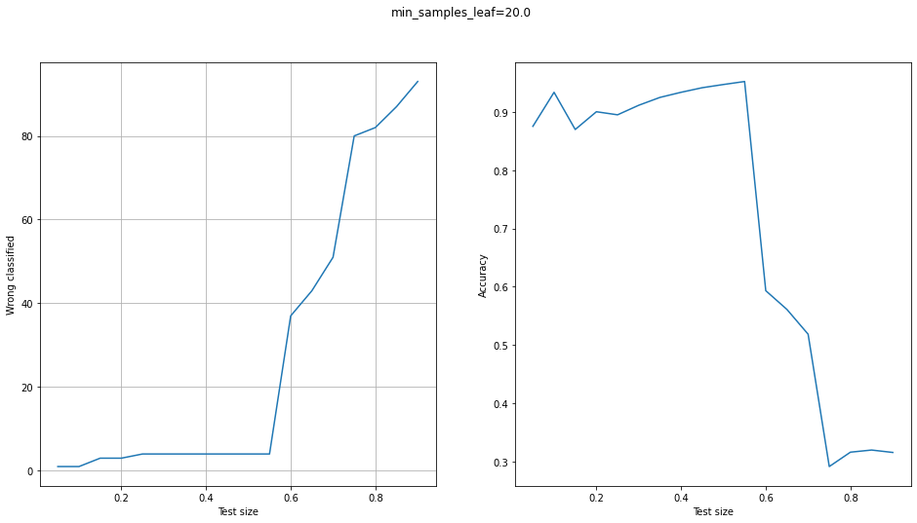

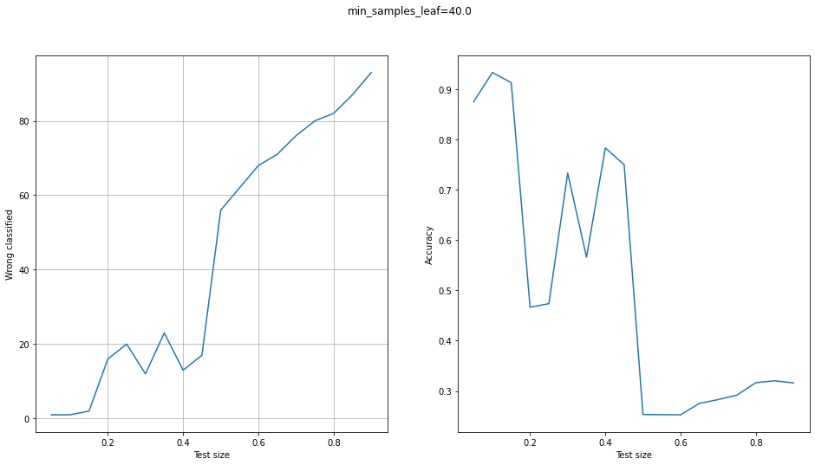

Рисунок 15. *DecissionTreeClassifier(min_samples_leaf=)*.

|  |  |
| --- | --- |
| **Параметр** | **Описание** |
| *criterion* | Критерий определения загрязненности узла. Не повлиял на результаты. |
| *splitter* | Стратегия разбиения узла. Может быть лучшим или случайным. Случайное переобучает дерево и ведет к ухудшению классификации. |
| *max_depth* | Максимальная глубина дерева. При уменьшении ведет к ухудшению результата. |
| *min_sampes_split* | Минимальное количество данных узла. Если данных меньше указанных, то узел не может быть разделен. При сильном увеличении сильно страдает точность |
| *min_samples_leaf* | Минимальное количество данных наследника. Не может быть создан наследник с количеством данных, меньше указанного. При сильном увеличении сильно страдает точность |

# Вывод

В ходе лабораторной работы исследованы методы классификации: *NaiveBayes* и *DecisionTreeClassifier*.

*NaiveBayes* – наивный метод классификации, опирающийся на независимость признаков. Основной задачей является поиск вероятности попадания в класс $p\left(f_{1},…,f_{n} | c\right)=\prod_{i=1}^{n}{p(f_{i}|c)}$. В обычном NB выбирается класс, который имеет наибольшую вероятность. Однако существуют различные модификации. По различному может определятся выбор $p(f_{i}|c)$ и выбор наиболее подходящего класса.

*DecisionTreeClassifier* – метод классификации данных, основанный на по строении дерева вариантов. Используя критерий загрязненности, выбираются наиболее подходящие места разделения узлов (изначально все данные представляют собой один большой узел). В какой-то момент, загрязненность становится слишком мала, или дальнейшее разделение нерационально, полученный узел называется определяющим класс.